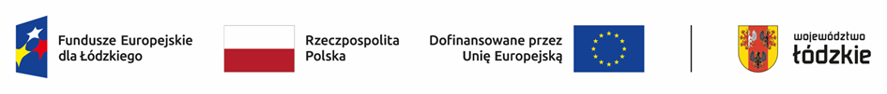
Łódź, dn. ….………….
Zaświadczenie

Zaświadczamy, iż

………………………………………………...
Imię i nazwisko Uczestnika/czki

Uczestniczył/a w okresie od …………… do …………… w zajęciach pn. „……………….………………………………….” w wymiarze ……… godzin dydaktycznych.

W ramach projektu: FELD.08.08-IZ.00-0050/23 pt. „NOWE KOMPETENCJE I KWALIFIKACJE – LEPSZA PRZYSZŁOŚĆ ZAWODOWA” współfinansowanego ze środków Europejskiego Funduszu Społecznego Plus w ramach Programu Regionalnego Fundusze Europejskie dla Łódzkiego 2021-2027.

...........................................
Podpis Koordynatora Projektu

W wyniku uczestnictwa w w/w zajęciach uczestnik/czka nabył n/w kompetencje
………………………………………………………………………………………………….
Wpisujemy nazwę kompetencji
w zakresie:
- ……………………………….
- ……………………………….
- ……………………………….
Nabycie kompetencji odbyło się w oparciu o jednolite kryteria
z uwzględnieniem wszystkich czterech etapów nabycia kompetencji określonych w Wytycznych w zakresie monitorowania postępu rzeczowego realizacji programów operacyjnych na lata 2021-2027:
- ETAP I – Zakres – zdefiniowanie w ramach wniosku o dofinansowanie grupy docelowej do objęcia wsparciem oraz wybranie obszaru interwencji EFS, który będzie poddany ocenie;
- ETAP II – Wzorzec – określony przed rozpoczęciem form wsparcia i zrealizowany w projekcie standard wymagań, tj. efektów uczenia się, które osiągną uczestnicy w wyniku przeprowadzonych działań projektowych;
- ETAP III – Ocena – przeprowadzenie weryfikacji na podstawie opracowanych kryteriów oceny po zakończeniu wsparcia udzielanego danej osobie;
- ETAP IV – Porównanie – porównanie uzyskanych wyników etapu III (ocena) z przyjętymi wymaganiami (określonymi na etapie II efektami uczenia się) po zakończeniu wsparcia udzielanego danej osobie.

……………………………… ………………………..
Data i podpis Osoby prowadzącej zajęcia Podpis Koordynatora Projektu

